

Instituto Politécnico Nacional
Escuela Superior de Ingeniería
Mecánica y Eléctrica

Nombres:
Monroy Pastrana Leonardo
Rodríguez Mercado Axel David
Cayetano de la Cruz Axel Gustavo
Programación Avanzada
Grupo:
2CV13
Aplicación de Programación Concurrente

Descripción del sistema
El sistema es un simulador donde se representa el funcionamiento de un sistema de transporte de camiones desde una central hacia múltiples destinos dentro de una ciudad. La simulación está fundamentada en la estructura de grafos dirigidos, donde los nodos representan ubicaciones de la ciudad y las aristas las calles que conectan esos puntos, cada una con un peso asociado que indica el tiempo de recorrido estimado.
El sistema permite cargar mapas urbanos personalizados en formato JSON, Una vez cargado el mapa, el usuario puede especificar la cantidad de camiones disponibles, asignarles destinos únicos y definir el número total de pasajeros a transportar. Los camiones se movilizan simultáneamente desde la central hacia sus destinos asignados, transportando pasajeros en viajes de ida y vuelta, y repitiendo estos recorridos hasta que todos los clientes han sido atendidos.
Si se necesita en cada momento se puede simular trafico y el sistema modifica aleatoriamente los pesos de las calles del grafo, emulando condiciones variables de tránsito que afectan las rutas óptimas. De este modo, los camiones deben recalcular el mejor camino en cada trayecto.
La interfaz gráfica, desarrollada con la librería Tkinter le permite al usuario cargar mapas, iniciar simulaciones, visualizar el estado actual de los camiones en tiempo real, así como exportar e importar datos de los viajes realizados en formato CSV.
La concurrencia en el sistema proviene principalmente del manejo de múltiples camiones que viajan simultáneamente utilizando hilos (threads) de Python.
Requisitos Funcionales
- El sistema debe permitir cargar mapas urbanos en formato JSON.
- Debe mostrar el grafo del mapa en una interfaz gráfica.
- Debe permitir asignar destinos a camiones y simular su recorrido con pasajeros.
- Debe exportar los registros de viajes en archivos CSV.
- Debe simular tráfico dinámico con pesos aleatorios en las rutas.
- El sistema debe mostrar visualmente el estado actual de cada camión
- El sistema debe permitir ver los registros pasados en pantalla tras importarlos.
Requisitos no funcionales
- El sistema debe manejar errores como rutas inexistentes, mapas mal formateados o destinos repetidos sin cerrarse inesperadamente.
- Si un camión no puede encontrar una ruta, el sistema debe registrar el incidente y continuar la simulación con los demás camiones.
- No debe requerir instalación de software adicional complejo aparte de las librerías estándar
- Los datos del mapa deben importarse desde archivos JSON externos para facilitar la edición sin modificar el código fuente.
- Debe ser posible añadir más camiones, nodos o rutas al mapa sin modificar la lógica central del sistema.
- El sistema debe ser compatible con archivos CSV estándar para exportar e importar registros de simulación.
Diagrama de Casos de uso
Validar JSON
Cargar Mapa
Usuario
Ver Mapa

Simular tráfico

Insertar número de clientes

Asignar camiones y destinos

Iniciar simulación

Ver estado en tiempo real

Importar registros

Exportar resultados

Diagrama de Clases
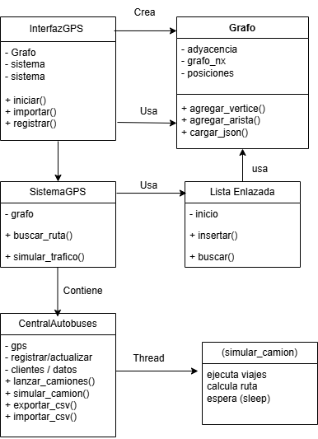

Programa:
https://github.com/Axel-Dav/Polinav/

Estructura de Código
- Nodo y ListaEnlazada: estructuras de datos básicas para representar las adyacencias del grafo.
- GrafoFlexible: administra nodos, aristas, y visualización del mapa urbano.
- SistemaGPS: se encarga del cálculo de rutas óptimas y simulación del tráfico.
- CentralAutobuses: gestiona la lógica de transporte de clientes, simulación de camiones y manejo de archivos.
- InterfazGPS: interfaz gráfica desarrollada con Tkinter, desde donde el usuario interactúa con el sistema.
Lenguajes y librerías utilizadas
- Lenguaje: Python 3.10+
- Framework GUI: Tkinter
- Librerías de apoyo:
- networkx (grafos)
- matplotlib (visualización)
- threading (concurrencia)
- csv, json, random, time (utilidades estándar)
Implementación de mecanismos de concurrencia
Cada camión se lanza en un thread mediante threading.Thread.
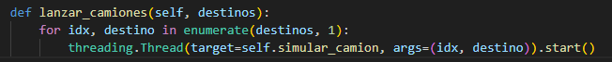
Cada hilo ejecuta la función simular_camion, que:
- Simula el viaje a un destino.
- Calcula la ruta óptima.
- Espera un tiempo proporcional al “tráfico” con sleep
- Regresa a la central.

Reporte de Pruebas
Al momento de correr el programa este abre una ventana dándonos varias opciones
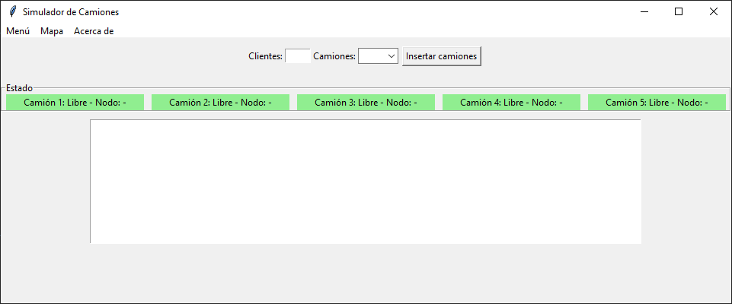
Para poder empezar lo primero que se tiene que hacer es cargar el mapa con el que se quiera empezar la simulación el cual estará en formato .json y el programa nos confirmara que el mapa si se cargó correctamente

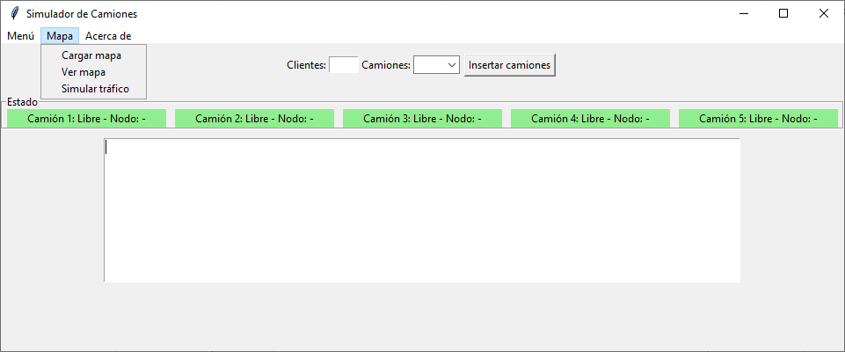

Ya después de cargar el mapa seremos capaces de poder ver el mapa con la opción Ver mapa, tambien tenemos la opción de simular trafico la cual añadirá pesos a cada camino para poder simular la existencia de trafico
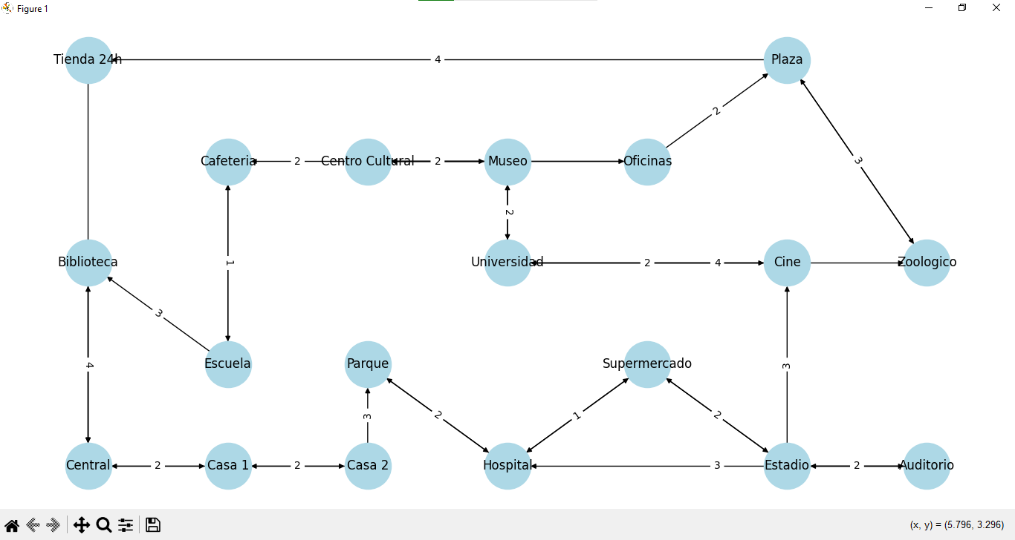
Al momento de intentar iniciar la simulación nos pedirá el numero de clientes y camiones y después a que destino quieren llegar
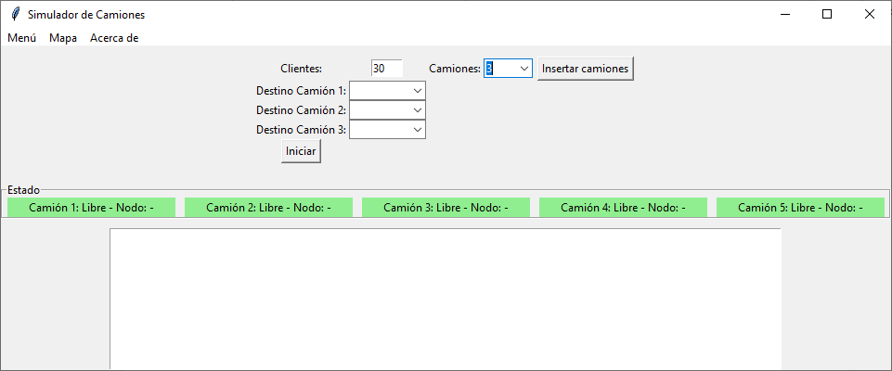

Después de añadir los datos podemos darle al botón de iniciar para iniciar la simulación
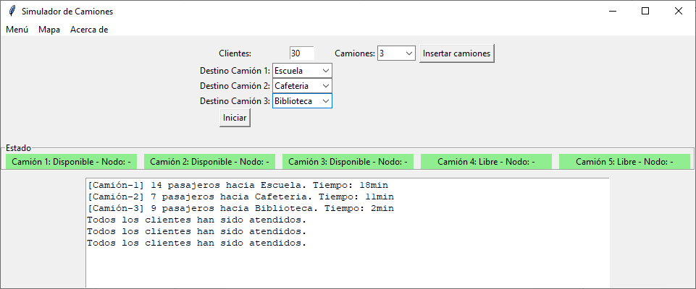
Ya después con los datos que tenemos podemos exportarlos dándole al botón de Exportar datos donde podremos darle nombre al archivo y el programa lo guardara automáticamente como un archivo .csv
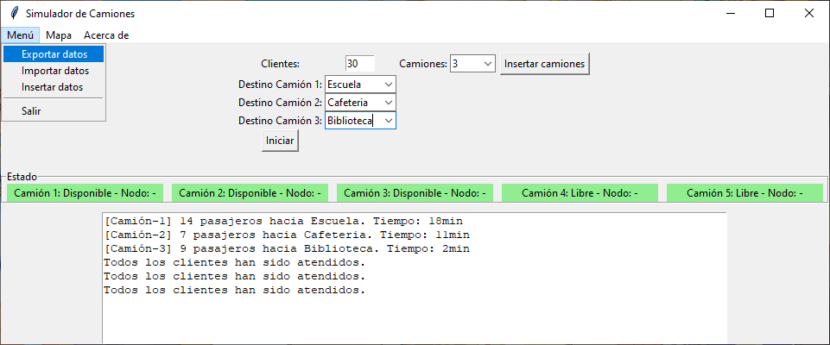
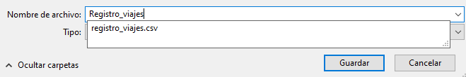

Para poder visualizar el archivo es necesario abrirlo con Excel para poder verlo correctamente
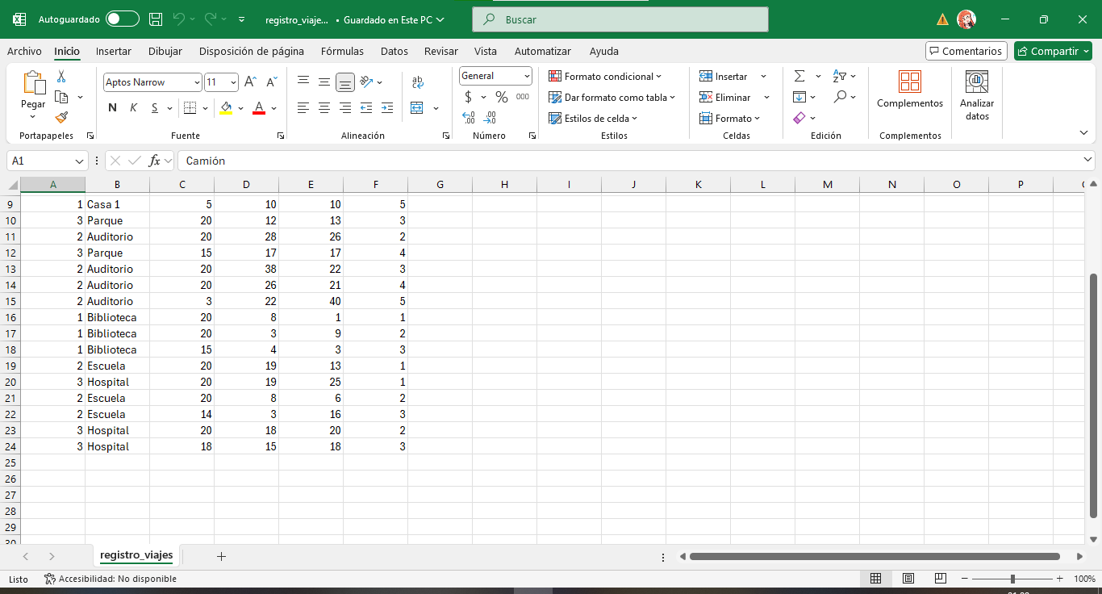
Tambien podemos importar datos al programa
